Autor: Vereador Sirineu Araújo

Ementa: “Indica Remoção de entulho e limpeza no local que especifica”

Excelentíssimo Senhor Presidente,  
Senhores Vereadores,

Este vereador tem sido procurado por munícipes e moradores locais, solicitando que seja feito a remoção de entulho, na Rua Fernando de Noronha, 81 - Nova Veneza - Sumaré – SP.

Requer a mais absoluta prioridade, pois, moradores relatam que a irregularidade está causando transtornos e insegurança aos pedestres e veículos que utilizam a via.

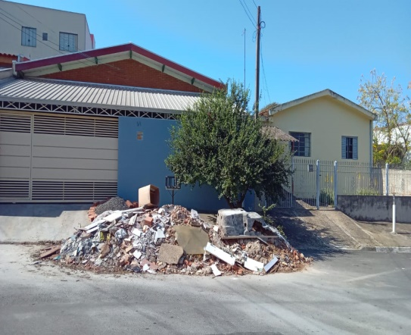

Diante do exposto e atendidas às formalidades regimentais desta Câmara Municipal, indicamos que seja oficiado ao Senhor Prefeito Municipal de Sumaré para que, através do setor competente, atenda a solicitação.

Sala das sessões, 2 de setembro de 2024.



**SIRINEU ARAUJO**

**VEREADOR**